中山市三乡镇白石环经济联合社（“大坑塘”片区B单元）“工改工”宗地项目
“三旧”改造方案

根据中山市城市更新（“三旧”改造）专项规划和现行控制性详细规划，三乡镇人民政府拟对位于三乡镇白石环村的中山市三乡镇白石环经济联合社农民集体（下称“白石环经联社”）旧厂房用地进行改造，由白石环经联社通过市农村集体“三资”管理服务平台公开遴选企业合作改造，采取全面改造的改造方式。改造方案如下：
- 改造地块基本情况

（一）总体情况
改造地块位于三乡镇白石环村，北至现状厂房，南至现状厂房，东至现状山体，西至现状山体，用地面积4.7529公顷（47528.61平方米，折合约71.29亩）。

（二）标图入库情况
改造地块于2015年6月纳入“三旧”标图入库，图斑编号44200031103，纳入图斑面积4.7529公顷（47528.61平方米，折合约71.29亩）,改造地块全部纳入本次改造范围。

（三）权属情况
改造地块涉及1宗集体土地，已确权登记、未办理建设用地使用权证，所有权证号为中府集有(2015)第3100004号，土地所有权人为白石环经联社，作工业用途使用。

（四）土地现状情况
改造地块未完善建设用地手续，在“二调”及最新土地利用现状均为建设用地。不涉及纳入改造范围整体利用的边角地、夹心地、插花地（下称“三地”）、其他用地、征地留用地、与原“三旧”用地置换的“三旧”用地或其他存量建设用地。
改造范围内现有64栋建筑物，为白石环经联社自2002年开始使用，均未办理规划报建手续。现有建筑面积34922.02平方米，现状容积率约0.73，作工业厂房所用，目前尚未拆除。改造前年产值约为7748.44万元（约108.69万元/亩），年税收约为364.92万元（约5.12万元/亩）。
改造地块涉及违法用地面积4.7529公顷（47528.61平方米，折合约71.29亩）。其中，4.2083公顷（42082.96平方米，折合约63.12亩）用地于2012年完成违法用地处罚（中土执法决字【2012】第1868号、【2012】第1936号、【2012】第2409号、【2012】第2410号、【2012】第2411号）；0.4625公顷（4625.16平方米，折合约6.94亩）用地于2023年完成违法用地处罚（中山自然资罚字【2023】28号）；剩余0.0820公顷（820.49平方米，折合约1.23亩）用地现正开展违法用地处罚工作。
改造地块不涉及到闲置、抵押、历史文化资源要素、土壤环境潜在监管地块等情况。

（五）规划情况
改造地块符合国土空间规划、控制性详细规划，改造地块已纳入《中山市城市更新（“三旧”改造）专项规划（2020-2035年）》。其中，在国土空间总体规划中，属城镇建设用地4.7529公顷（47528.61平方米，折合约71.29亩）。在《中山市三乡镇工业用地规划条件论证报告》（中府函〔2022〕223号）中，二类工业用地4.0912公顷（40911.59平方米，折合约61.37亩），容积率1.0-3.5，建筑密度35%-60%，绿地率10%-15%，生产性建筑高度≤50米（特殊工艺除外），配套设施建筑高度≤70米，建筑高度视周边山体情况确定；公共绿地0.2597公顷（2597.01平方米，折合约3.90亩），道路用地0.4020公顷（4020.01平方米，折合约6.03亩）。
改造地块位于城镇开发边界范围内，不涉及到永久基本农田、生态保护红线等管控要求。
- 改造意愿及补偿情况

（一）改造意愿情况
改造地块涉及白石环经联社1个权利主体，三乡镇人民政府已按照法律法规及我市城市更新（“三旧”改造）政策规定，就改造范围、土地现状、改造主体及拟改造情况、补偿安置方式及标准等事项征询白石环经联社改造意愿，经白石环经联社成员大会三分之二以上成员表决，同意将涉及土地、房屋纳入改造范围，并在完善建设用地手续后，自愿申请将集体建设用地转为国有建设用地。表决情况如下：成员775人，应到会775人，实际到会760人，参会率98%，同意人数占应参会成员的96%。

（二）补偿安置情况
改造地块申请自愿将集体建设用地转为国有建设用地，不涉及征地补偿、安置补助、青苗及地上附着物补偿、留用地安置、社会保障安置等补偿费用。
项目拟通过中山市农村集体“三资”管理服务平台公开遴选确定企业合作改造，由合作企业采用货币补偿、物业补偿、建设期租金损失补偿和物业返租相结合的方式对白石环经联社进行补偿安置。具体补偿金额以届时公开遴选结果为准。

（三）开展社会稳定风险评估情况
三乡镇人民政府已按规定对改造地块涉及征收土地4.7529公顷（47528.61平方米，折合约71.29亩）开展社会稳定风险评估。根据社会稳定风险评估结果，本改造项目风险等级为低风险，主要存在决策程序风险、土地使用流程风险、补偿发放风险、建设标准落实风险、基础设施承载风险、社会负面舆论风险、强制拆迁及其他事项风险、社会冲突风险和环境破坏风险等，各风险的防范与化解措施详见《中山市三乡镇白石村大坑塘“工改工”宗地项目社会稳定风险评估报告》。
- 改造主体、需办理用地手续及拟改造情况
根据有关规划要求，改造项目严格按照国土空间规划、现行控制性详细规划管控要求实施建设。
（一）改造主体
该项目属于“工改工”宗地项目，拟采取村企合作改造方式，由白石环经联社通过中山市农村集体“三资”管理服务平台公开遴选合作企业作为改造主体，实施全面改造。
- 需办理的用地手续
根据《广东省旧城镇旧厂房旧村庄改造管理办法》（粤府令第279号）《广东省“三旧”改造标图入库和用地报批工作指引（2021年版）》（粤自然资函〔2021〕935号）相关规定，改造地块符合办理集体土地完善转用、集体建设用地转为国有建设用地手续的要求。
1.集体转用手续。改造范围内4.7529公顷（47528.61平方米，折合约71.29亩）用地需办理集体土地完善转用手续，办理集体土地完善转用手续时，不涉及需安排建设用地规模及用地指标（农转用、耕地、水田、林地）。
2.集体建设用地转为国有建设用地手续。上述4.7529公顷（47528.61平方米，折合约71.29亩）用地完善集体转用手续后，由白石环经联社自愿申请集体建设用地转为国有建设用地。
3.土地供应。根据《广东省旧城镇旧厂房旧村庄改造管理办法》（粤府令第279号）相关规定，改造地块符合协议出让的条件。上述用地完善转用、集转国手续后，改造地块依据《中山市三乡镇工业用地规划条件论证报告》（中府函〔2022〕223号），4.0912顷（40911.59平方米，折合约61.37亩）的规划二类工业用地拟采用协议出让方式分三期办理土地供应。其中，第一期在改造方案批复1年内完成供地，拟供地面积2.6911公顷（26910.82平方米，折合约40.37亩），容积率不低于3.0，作为协议出让地块B1；第二期在改造方案批复1年内完成供地，拟供地面积0.5800公顷（5799.67平方米，折合约8.70亩），容积率不低于2.0，作为协议出让地块B2;第三期改造方案批复2年内完成供地，拟供地面积0.8201公顷（8201.10平方米，折合约12.30亩），容积率不低于3.0，作为协议出让地块B3；0.4020公顷（4020.01平方米，折合约6.03亩）道路用地和0.2597公顷（2597.02平方米，折合约3.90亩）公共绿地拟通过划拨方式供地给三乡镇人民政府。（上述具体土地面积以届时供地测量图纸确定的为准）
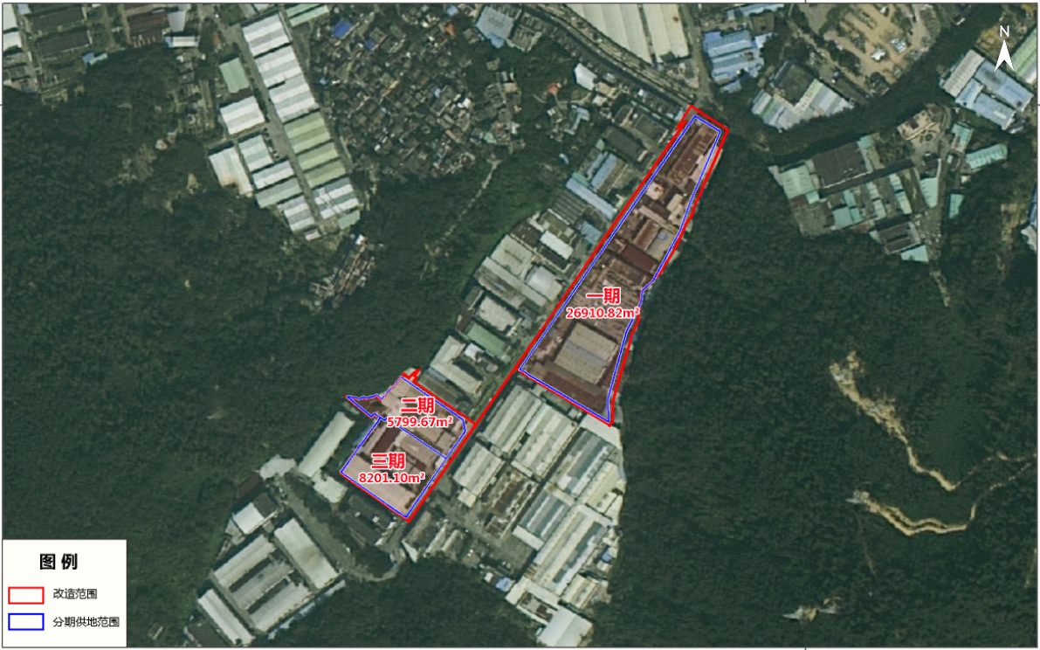分期供地示意图
（四）拟改造情况
4.0912顷（40911.59平方米，折合约61.37亩）的规划二类工业用地改造后将用于建设工业厂房及配套设施建设，主导产业为智能制造业、装备制造业、美妆行业等，在符合《中山市三乡镇工业用地规划条件论证报告》（中府函〔2022〕223号）的基础上，容积率不低于2.86，新建建筑面积不少于119189.15平方米（含不计容建筑面积2182平方米），不保留原有建筑。项目申请分割销售，改造主体自持比例不得小于确权登记总建筑面积的20%。
项目相关情况符合国家《产业结构调整指导目录》、《中山市涉挥发性有机物项目环保管理规定》、《中山市“三线一单”生态环境分区管控方案》。改造后预计年产值达73644万元（1200万元/亩），年税收达1841.1万元（30万元/亩），最终以届时公开遴选结果为准。
- 资金筹措
协议出让的4.0912顷（40911.59平方米，折合约61.37亩）的规划二类工业用地，由改造主体投入不少于36822万元进行改造。划拨给三乡镇人民政府的0.4020公顷（4020.01平方米，折合约6.03亩）道路用地和0.2597公顷（2597.02平方米，折合约3.90亩）公共绿地由三乡镇人民政府投入资金进行建设。以上数据以最终实际发生为准。
- 开发时序
项目开发周期为3年，拟分3期开发。一期开发时间为自签订土地出让合同之日起 182日内动工，自动工之日起730日内竣工，拟投入资金24222万元，拟建建筑面积82914.46平方米（含不计容建筑面积2182平方米），主要实施建设工业厂房；二期开发时间为自签订土地出让合同之日起 182日内动工，自动工之日起365日内竣工，拟投入资金5220万元，拟建建筑面积不小于11599.34平方米（不含不计容建筑面积），主要实施建设工业厂房（村集体安置物业）；三期开发时间为自签订土地出让合同之日起182日内动工，自动工之日起365日内竣工，拟投入资金7380万元，拟建建筑面积不小于24603.30平方米（不含不计容建筑面积），主要实施建设工业厂房。最终以协议出让约定为准。
- 实施监督
以三乡镇人民政府与改造主体签订的监管协议为准。

